Федеральное государственное бюджетное образовательное учреждение

высшего образования

«Хакасский государственный университет им Н.Ф. Катанова»

(ФГБОУ ВО «ХГУ им. Н.Ф. Катанова»)

Институт непрерывного педагогического образования

Колледж педагогического образования, информатики и права

ПЦК _информатики и вычислительной техники_________

**ОТЧЕТ**

о прохождении ___учебной ___практики

ПМ.02 Осуществление интеграции программных модулей

Сроки практики: с «20» мая 2024 г. по «01» июня 2024 г.

Специальность_09.02.07 Информационные системы и программирование_____

Студента(ки) __Лесников И.Р.__

(ФИО)

__2___курса _И33__группы

Дата защиты отчета

« _01__» июня 2024г.

Отметка_______________

Групповой руководитель

________________/__Волвенкина Е. С.

подпись расшифровка

Абакан, 2024г.

**ЛИСТ ИНСТРУКТАЖА**

**обучающегося по ознакомлению с требованиями охраны труда,**

**техники безопасности, пожарной безопасности,**

**правилами внутреннего трудового распорядка**

**студент ____Лесников Игорь Романович____ гр. И33**

|  |  |  |  |  |  |
| --- | --- | --- | --- | --- | --- |
| Название организации | Дата проведения инструк-тажа | Вид инструктажа (вводный, первичный  на рабочем месте, повторный) | Фамилия И.О.,  должность лица, проводившего инструктаж | Подпись | |
| инструкти-рующего | обучаю-щегося |
| ФГБОУ ВО «ХГУ им. Н.Ф. Катанова»  КПОИиП | 20.05.2024 | вводный первичный | Волвенкина Е.С.,  преподаватель |  |  |

Групповой руководитель

практики от Университета ______________________ _____Волвенкина Е.С.____

*подпись расшифровка подписи*

|  |  |
| --- | --- |
| СОГЛАСОВАНО  Руководитель практики от  ФГБОУ ВО «ХГУ им. Н.Ф. Катанова»,КПОИиП  *(название профильной организации)*  __________________ __Волвенкина Е.С.____  *подпись расшифровка подписи*  «_20_» мая 2024г. |  |

МП

**ИНДИВИДУАЛЬНОЕ ЗАДАНИЕ**

**обучающегося, выполняемое в период практики**

1. Ф.И.О. обучающегося ______Лесников Игорь Романович______________________________
2. Специальность_*09.02.07 Информационные системы и программирование* ______________
3. Курс ___2______
4. Вид практики *_________учебная*_______________________________________________

*(учебная; производственная)*

1. Тип практики__*ПМ.02 Осуществление интеграции программных модулей __*

*(практика по получению профессиональных умений и опыта профессиональной деятельности; научно-исследовательская; преддипломная и др)*

1. Сроки прохождения практики____ *«20» мая 2024 г. по «01» июня 2024 г..*______________
2. Место прохождения практики *ФГБОУ ВО «ХГУ им. Н.Ф. Катанова», ИНПО, КПОИиП__*
3. Содержание и планируемые результаты практики:

9.1. В результате прохождения практик у обучающийся должны сформироваться следующие компетенции:

*ОК.01 Выбирать способы решения задач профессиональной деятельности, применительно к различным контекстам.*

*ОК.2 Использовать современные средства поиска, анализа и интерпретации информации и информационные технологии для выполнения задач профессиональной деятельности.*

*ОК.3 Планировать и реализовывать собственное профессиональное и личностное развитие, предпринимательскую деятельность в профессиональной сфере, использовать знания по финансовой грамотности в различных жизненных ситуациях*

*ОК.4 Эффективно взаимодействовать и работать в коллективе и команде*

*ОК.5 Осуществлять устную и письменную коммуникацию на государственном языке Российской Федерации с учетом особенностей социального и культурного контекста*

*ОК.6 Проявлять гражданско-патриотическую позицию, демонстрировать осознанное поведение на основе традиционных общечеловеческих ценностей, в том числе с учетом гармонизации межнациональных и межрелигиозных отношений, применять стандарты антикоррупционного поведения*

*ОК.7 Содействовать сохранению окружающей среды, ресурсосбережению, применять знания об изменении климата, принципы бережливого производства, эффективно действовать в чрезвычайных ситуациях*

*ОК.8 Использовать средства физической культуры для сохранения и укрепления здоровья в процессе профессиональной деятельности и поддержания необходимого уровня физической подготовленности.*

*ОК.9 Пользоваться профессиональной документацией на государственном и иностранном языке.*

*ПК 2.1 Разрабатывать требования к программным модулям на основе анализа проектной и технической документации на предмет взаимодействия компонент.*

*ПК 2.4 Осуществлять разработку тестовых наборов и тестовых сценариев для программного обеспечения.*

*ПК 2.5 Производить инспектирование компонент программного обеспечения на предмет соответствия стандартам кодирования.*

9.2 В течение всего срока прохождения практик обучающийся должен выполнить следующие виды работ с предоставлением отчетной документации:

| №  п/п | Виды деятельности обучающегося | Планируемые результаты  (умения, навыки, приобретение опыта) | Форма отчетной документации | Сроки выполнения |
| --- | --- | --- | --- | --- |
| 1. | Изучение функционирования информационной системы | Умение:   * проводить анализ предметной области; * разрабатывать и оформление техническую документацию; * выстраивать архитектуру программного средства; | *Раздел отчета по практике* | *1 неделя* |
| 2. | Проектирование и разработка тестовых наборов для программного продукта | Умение;   * проводить тестирование программного обеспечения в процессе внедрения и эксплуатации; * разрабатывать тестовые наборы и тестовые сценарии и проводить тестирование программы; * модификации структуры и компонентов БД в соответствии с заданием. | *Раздел отчета по практике* | *2 неделя* |
| 3 | Разработка отчетной документации | Навыки описания хода проверки с результатами ошибок и изменений; | *Раздел отчета по практике* | *2 неделя* |

Обучающийся ______________________ _________Лесников И.Р.____

*подпись расшифровка подписи*

Групповой руководитель

практики от Университета ______________________ ___Волвенкина Е.С.______

*подпись расшифровка подписи*

**СОДЕРЖАНИЕ**

1. Дневник производственной практики 6
2. Характеристика обучающегося 7
3. Отчет по производственной практике 8

**ДНЕВНИК**

учебной практики по профессиональному модулю

**ПМ.02 Осуществление интеграции программных модулей**

обучающегося 2 курса группы И-33

Специальность 09.02.07 Информационные системы и программирование

________________Лесников Игорь Романович ________

(ФИО)

|  |  |  |  |
| --- | --- | --- | --- |
| Дата | Виды работы | Подпись руководителя | Примечания |
| 20.05 | ИНСТРУКТАЖ по ознакомлению с требованиями охраны труда, техники безопасности, пожарной безопасности, правилами внутреннего трудового распорядка |  |  |
| 21.05 | Описание архитектуры проекта с построением диаграмм (ER и диаграммы модулей) |  |  |
| 22.05 | Описание архитектуры проекта с построением диаграмм (ER и диаграммы модулей) |  |  |
| 23.05 | Оценка качества функционирования информационной системы. |  |  |
| 24.05 | Оценка качества функционирования информационной системы. Описание перечень ошибок и отказов |  |  |
| 25.05 | Анализ приложений на совместимость и выявления проблем совместимости ПО |  |  |
| 27.05 | Анализ приложений на совместимость и выявления проблем совместимости ПО |  |  |
| 28.05 | Предложения по модификации структуры и компонентов на этапе сопровождения |  |  |
| 29.05 | Предложения по модификации структуры и компонентов на этапе сопровождения |  |  |
| 30.05 | Разработка программной документации для пользователей в виде инструкции по сопровождению или администрированию. |  |  |
| 31.05 | Разработка программной документации для пользователей в виде инструкции по сопровождению или администрированию. |  |  |
| 01.06 | Защита отчета по практике |  |  |

**ХАРАКТЕРИСТИКА**

Обучающегося 2 курса

КПОИиП, ИНПО, ХГУ им. Н.Ф.Катанова

Специальность 09.02.07 Информационные системы и программирование

**___________Лесников Игорь Романович_____________**

(ФИО)

1. **База практики: _** КПОИиП, ИНПО, ХГУ им. Н.Ф.Катанова **___**
2. **Выполняемая работа: __** Изучение функционирования информационной системы**.** Проектирование и разработка тестовых наборов для программного продукта**.** Разработка отчетной документации**. _____________________________________________________________**
3. **Отношение обучающегося к работе: ___________________________ __________________________________________________________________________________________________________________________________________________________________________________________________________________________________________________________________________________________________________________________**
4. **Положительные стороны и основные пробелы в работе:______________________________________________________________________________________________________________________________________________________________________________________________________________________________________________________________________________________________________________________________________________________________________________________________________**
5. **Рекомендуемая оценка: ___________**

Руководитель практики:

Зам.директора по НО ИНПО:

М.П.

**ОТЧЕТ**

обучающегося-практиканта 2 курса группы __И-33_____

Специальность 09.02.07 Информационные системы и программирование

________________Лесников Игорь Романович______________________

(ФИО)

**Оборудование**

1. Описание архитектуры проекта с построением диаграмм различного вида (ER и диаграммы модулей)

Для реализации ПО была разработана модульная архитектура (рис. 1).

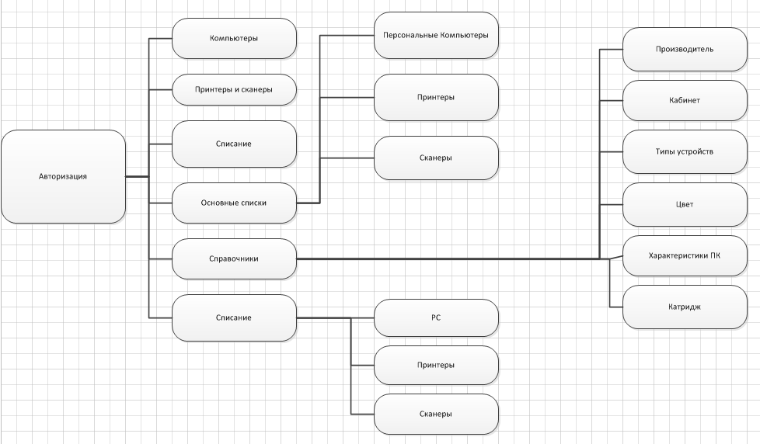

Рисунок 1 – Модули ПП

Приложение поддерживает одного пользователя. Для наглядного представления о возможностях пользователя составлена Use-case диаграмма (рис. 2).

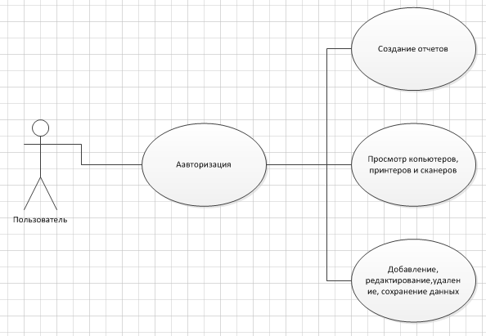

Рисунок 2 – «Use-case диаграмма пользователя»

Для работы приложения в MS Office Access разработана база данных, содержащая 18 таблиц (рис. 3).

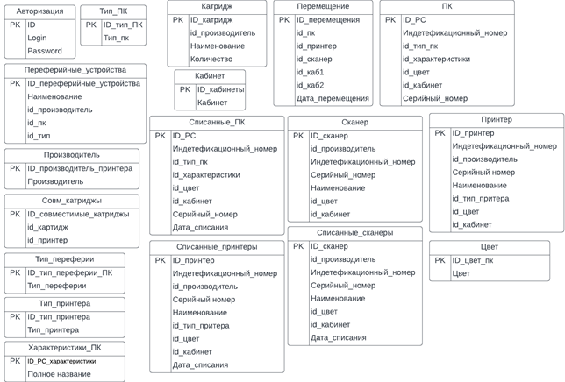

Рисунок 3 – «ER диаграмма»

В приведенной выше ER диаграмме можно заметить отсутствие связей таблиц. Так же база данных не приведена к третьей нормальной форме.

1. Изображение выглядит как текст, Шрифт, снимок экрана

   Автоматически созданное описаниеОценка качества функционирования информационной системы.

Рисунок 4 – «Сбой программы при выборе»

При нажатии любого выбранного предмета из списка приложение отказывается работать, а также ее невозможно закрыть. Решением этому – снятие задачи в диспетчере задач.

Рисунок 5 – «Отсутствие данных принтера»

В таблице «Принтеры» отсутствует какая-либо информация об этом предмете.

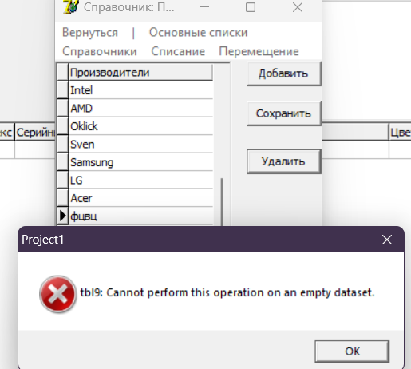

Рисунок 6 – «Невозможность удаление производителя»

Во вкладке «Справочники: Производитель» обнаружена ошибка удаления производителя.

Рисунок 7 – «Невозможность добавление характеристики»

Во вкладке «Справочники: Характеристики» невозможно внести данные.

Рисунок 8 – «Отсутствие данных сканера»

В таблице «Принтеры», во вкладке «Принтеры и сканеры» отсутствует какая-либо информация о сканерах.

Рисунок 9 – «Отсутствие данных компьютера»

Во вкладке «компьютера» полностью отсутствует информация о компьютерах.

1. Анализ приложений на совместимость и выявления проблем совместимости ПО (перечень того, что должно быть установлено на ПК пользователя)
2. Windows 10 или 11.
3. Microsoft Office (Word, Excel, PowerPoint, Access).
4. Google Chrome, Яндекс и т.д. (любой браузер).
5. WinRAR, 7-Zip (любой архиватор).
6. Драйверы для видеокарты, сетевой карты и для принтера (при необходимости).
7. Модификация структуры и компонентов на этапе сопровождения ПО (какие предложения по изменению в следующей версии ПО)
8. Более красивый и понятный интерфейс.
9. Увеличить масштаб интерфейса
10. Исправить ошибки программы и БД
11. Разработка программной документации для пользователей в виде инструкции по сопровождению или администрированию.

**Инструкция для пользователя**

При запуске приложения открывается окно авторизации, оно содержит поля для ввода логина и пароля, а также кнопка для входа в приложение (рис. 4.1).

Рисунок 4.1 – «Окно авторизации»

При вводе правильного логина и пароля открывается окно, содержащим внутри еще 3 окна: компьютера, принтеры и сканеры, списание. Также в окне имеются 3 вкладки: основные списки, справочники, списанное и кнопка выхода (рис. 4.2).

В окне «Списание» присутствуют 3 таблицы с данными о каждом предмете (ПК, принтеры, сканеры) и по этим предметам есть возможность создать отчет о каждой из них, а также можно сортировать список по дате. (рис. 4.3).

Рисунок 4.2 – Окно «Списание»

Рисунок 4.3 – «Создание отчета»

В окне «Принтеры и сканеры» присутствуют 2 таблицы о принтерах и сканерах, по этим оборудованиям возможно сортировать записи по производителю и одновременно найти записи по наименованию (рис. 4.4).

Рисунок 4.4 – Окно «Принтеры и сканеры»

В окне «Компьютера» присутствуют таблицы о ПК, по этому оборудованию возможно сортировать записи по кабинетам (рис. 4.5).

Рисунок 4.5 – Окно «Компьютера»

Во вкладке «Справочники» присутствуют список, по которым можно перейти в другие окна (рис. 4.6).

Рисунок 4.6 – Вкладка «Справочники»

В окне «Производители» присутствуют таблица производителей, эту таблицу можно сохранять, данные разрешается удалять и добавлять (рис. 4.7).

Рисунок 4.7 – Окно «Производители»

В окне «Кабинет» присутствуют таблица кабинетов, эту таблицу можно сохранять, данные разрешается удалять и добавлять (рис. 4.8).

Рисунок 4.8 – Окно «Кабинет»

В окне «Типы устройств» присутствуют таблицы: тип ПК, тип принтера, тип периферии. По каждой из таблиц можно сохранять, данные разрешается удалять и добавлять (рис. 4.9).

Рисунок 4.9 – Окно «Типы устройств»

В окне «Цвет» присутствуют таблица цветов, эту таблицу можно сохранять, данные разрешается удалять и добавлять (рис. 4.10).

Рисунок 4.10 – Окно «Цветов»

В окне «Характеристики» присутствуют таблица характеристик, данные можно удалять и добавлять (рис. 4.11).

Рисунок 4.11 – Окно «Характеристики»

В окне «Картриджи» присутствуют таблица картриджи, данные можно удалять и добавлять (рис. 4.12).

Рисунок 4.12 – Окно «Картриджи»

Во вкладке «Списанное» присутствуют список, по которым можно перейти на другие окна (рис. 4.13).

Рисунок 4.13 – Вкладка «Списанное»

В окне «Списанные компьютеры» присутствуют таблица списанных компьютеров, записи можно найти по индексу, а также удалить запись (рис. 4.14).

Рисунок 4.14 – Окно «Списанные компьютеры»

В окне «Списанные принтеры» присутствуют таблица списанных принтеров, записи можно найти по наименованию, а также удалить запись (рис. 4.15).

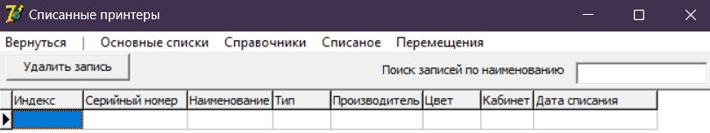

Рисунок 4.15 – Окно «Списанные принтеры»

В окне «Списанные сканеры» присутствуют таблица списанных принтеров, записи можно найти по наименованию, а также удалить запись (рис. 4.16).

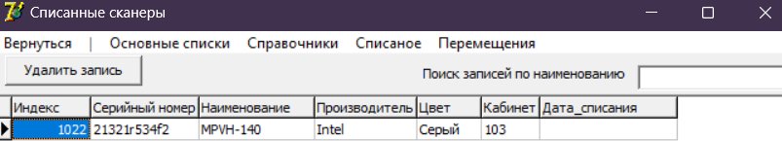

Рисунок 4.16 – Окно «Списанные сканеры»

**6. Предоставление результатов**

Все практические результаты переданы путем загрузки файлов на предоставленный репозиторий системы контроля версий git (Ссылка, логин, пароль). Практическими результатами являются:

* исходный код приложения,
* отчет в электронном виде,

Для оценки работы будет учитываться только содержимое репозитория. При оценке рассматриваются заметки только в электронном виде (readme.md).

Дата: _01.06.2024__ Подпись студента: _______________